
ŠAKIŲ RAJONO SAVIVALDYBĖS JAUNIMO KŪRYBOS IR SPORTO CENTRAS
Biudžetinė įstaiga, V. Kudirkos g. 64, LT-71124, tel. (8345) 60187, el. p. jksc@takas.lt Duomenys kaupiami ir saugomi Juridinių asmenų registre, kodas 190824054, PVM mokėtojo kodas LT100006169918

2017 01 11
Šakių rajono kaimo vietovių bendrojo ugdymo mokyklų krepšinio 3x3 varžybų rezultatai

Data: 2017 01 11
Vieta: Šakių JKSC
Organizatorius: Šakių JKSC
Varžybų dalyviai: kaimo vietovių mokyklų 2000 m. gimimo ir jaunesni vaikinai.
Apdovanojimai: komandos, užėmusios prizines vietas, apdovanojamos taurėmis, komandų nariai – medaliais. Komanda, I-os vietos nugalėtoja, įgyja teisę dalyvauti 2016-2017 m. m. Lietuvos mokyklų žaidynėse.
Kaimo vietovių mokyklų varžybose rajoną tarpzoninėse varžybose atstovaus: Lukšių Vinco Grybo gimnazija – 2017 m. sausio 13 d. (penktadienį), Raseinių KKSC (Vilniaus g. 11, Raseiniai). Į varžybas atvykstama iki 10.00 val.
I POGRUPIS
Eil.Nr. | KOMANDA | 1 | 2 | 3 | TAŠKAI | VIETA
1. | Sintautų pagrindinė mokykla |  | 19:3  2 | 4:12  1 | 3 | II
2. | Plokščių mokykla-daugiafunkcis centras | 3:19  1 |  | 8:17  1 | 2 | III
3. | Lukšių Vinco Grybo gimnazija | 12:4  2 | 17:8  2 |  | 4 | I
II POGRUPIS
Eil.Nr. | KOMANDA | 1 | 2 | 3 | TAŠKAI | VIETA
1. | Kriūkų mokykla daugiafunkcis centras |  | 4:14  1 | 7:14  1 | 2 | III
2. | Griškabūdžio gimnazija | 14:4  2 |  | 12:2  2 | 4 | I
3. | Kidulių pagrindinė mokykla | 14:7  2 | 2:12  1 |  | 3 | II

FINALINIS ETAPAS

Lukšių Vinco Grybo gimnazija

13 : 7

Kidulių pagrindinė mokykla Lukšių Vinco Grybo gimnazija

12 : 8 Lukšių Vinco Grybo gimnazija - I vieta

Sintautų pagrindinė mokykla

- II vieta
9 : 10 Griškabūdžio gimnazija
Griškabūdžio gimnazija

Sintautų pagrindinė mokykla

6 : 8 Kidulių pagrindinė mokykla - III vieta

Kidulių pagrindinė mokykla - IV vieta

Kriūkų mokykla daugiafunkcis centras

8 : 14 Plokščių mokykla-daugiafunkcis - V vieta

Plokščių mokykla-daugiafunkcis - VI vieta

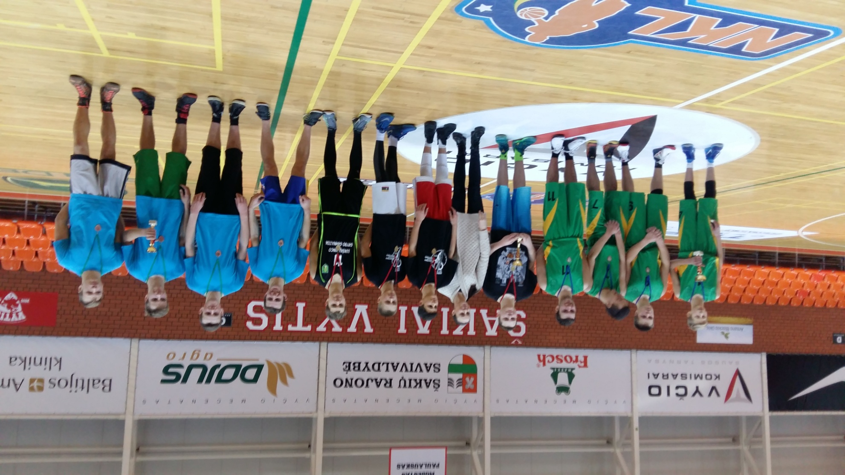
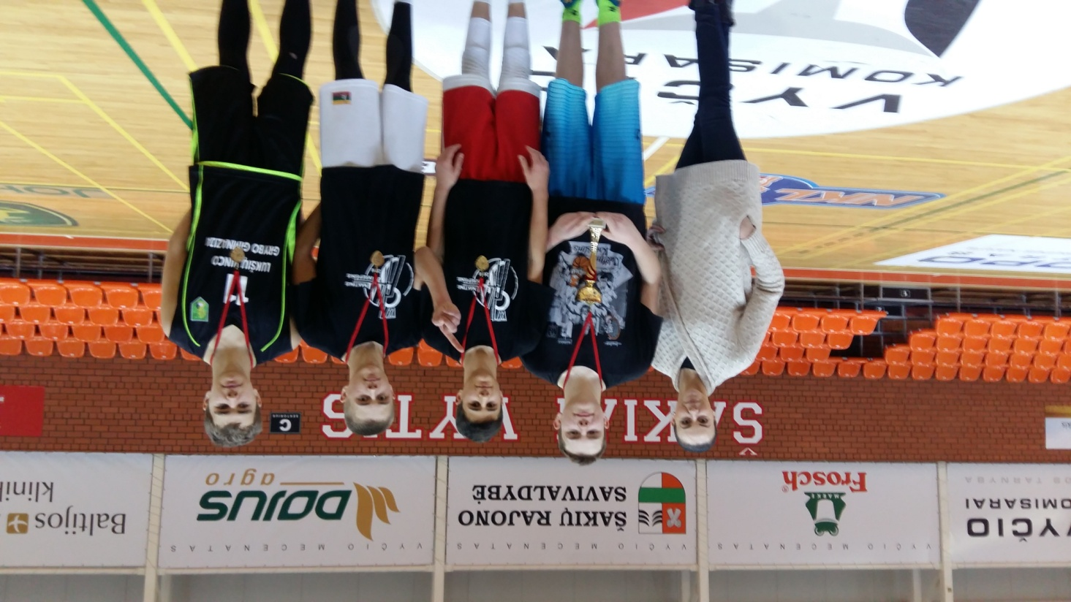
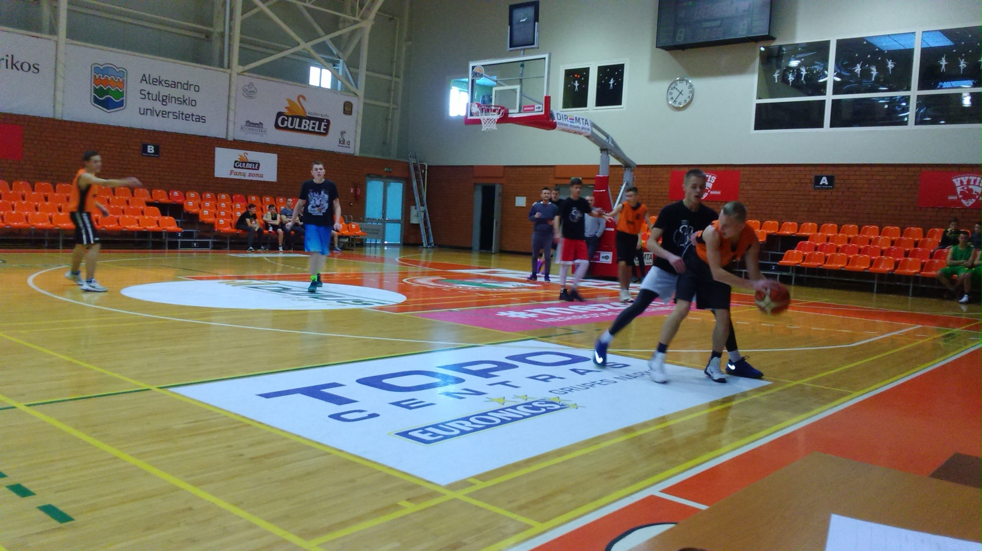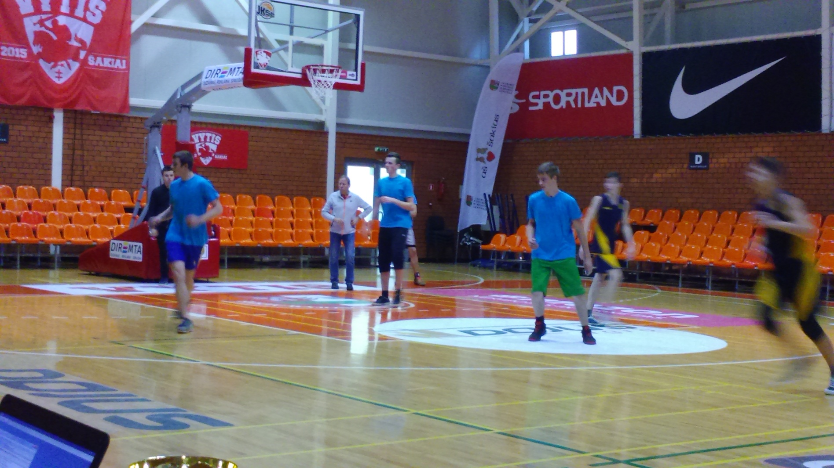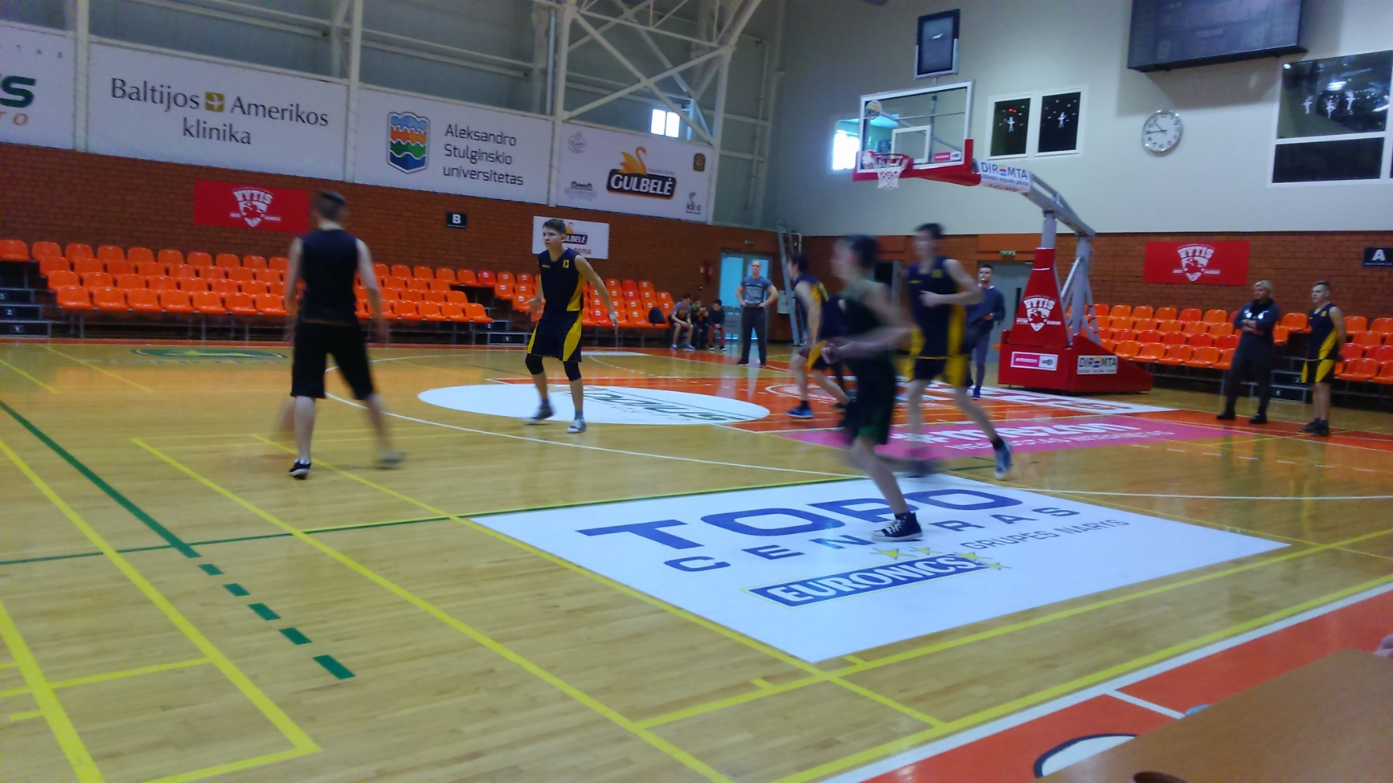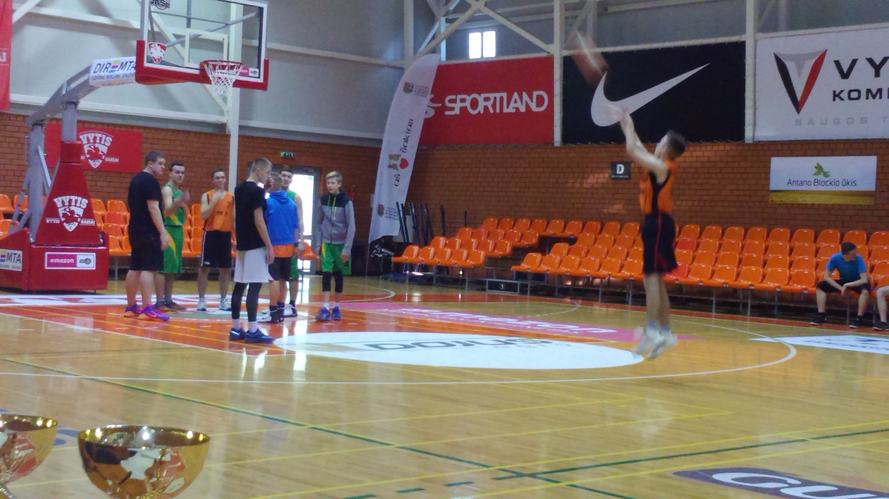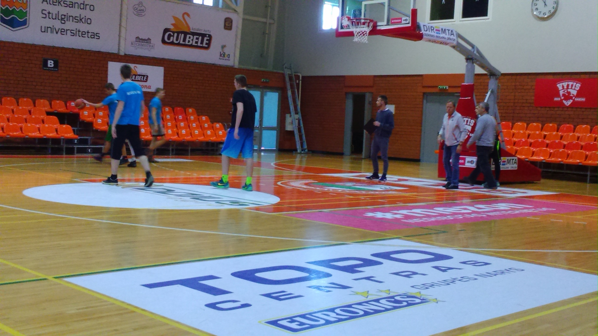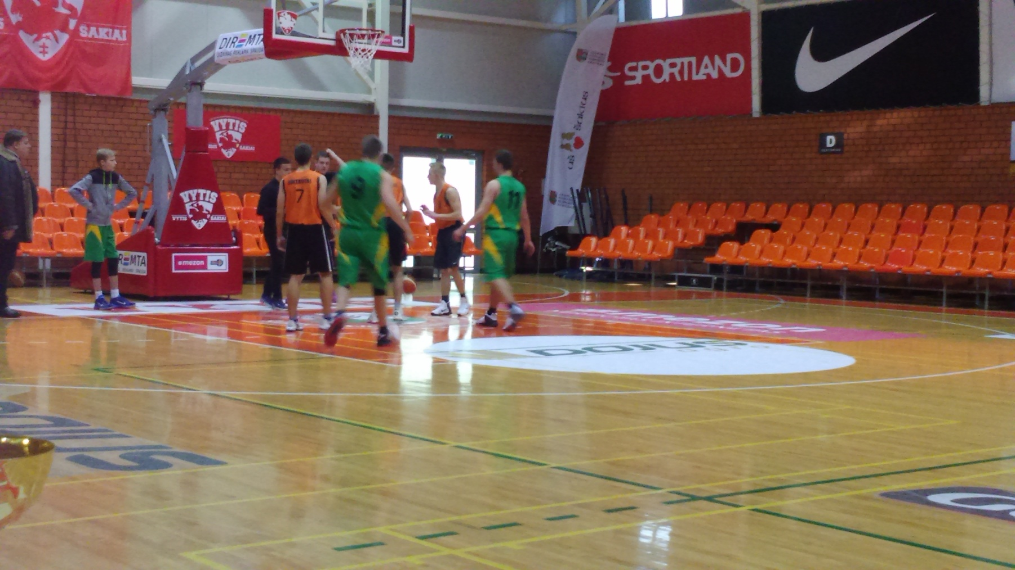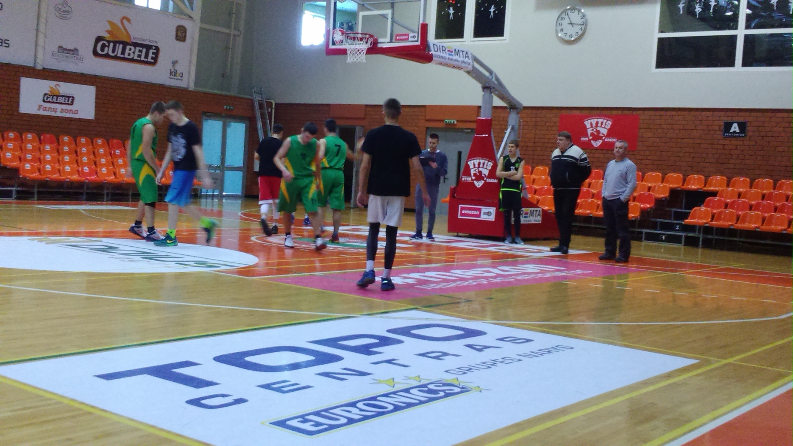

Aurimas Gustas
Vyr. teisėjas (vardas, pavardė)
Parengė:
Rima Mozūraitienė
Šakių rajono Jaunimo kūrybos ir sporto centro direktoriaus pavaduotoja moksleivių sportui
el.paštas: rima.mozuraitiene23@gmail.com, tel.: (8 345) 60187, 8-624-78553

